MAISĪJUMA SADALĪŠANA
Situācijas apraksts
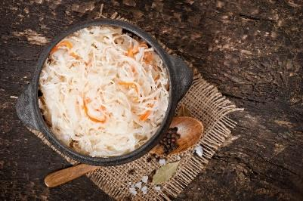
Skābēti kāposti ir ne tikai garšīgi, bet arī veselīgi. Pareizi ieskābējot un uzglabājot šādus kāpostus, tajos saglabājas puse no svaigajos dārzeņos esošā C vitamīna daudzuma. Kāpostu skābēšanai kā vienas no izejvielām ir nepieciešamas vārāmais sāls un ķimenes. Pārvērtējot svaigu kāpostu daudzumu, tika sagatavots pārāk daudz šo izejvielu maisījuma. Lai saglabātu gan neizmantoto vārāmo sāli, gan ķimenes, skolēni, pamatojoties uz savām zināšanām ķīmijā, centās palīdzēt sadalīt izejvielu maisījumu.
^{www.freepik.com}
Pētāmā problēma
Kā atdalīt vārāmo sāli no ķimenēm?
Darba piederumi un vielas
………………………………………………………………………………………………………………………………………………………………………………………………………………………………………………………………………………………………………………………………………………
Darba gaita
………………………………………………………………………………………………………………………………………………………………………………………………………………………………………………………………………………………………………………………………………………………………………………………………………………………………………………………………………………………………………………………………………………………………………………………………………………………………………………………………………………………………………………………………………………………………………………………………………………

Dotā maisījuma sastāvdaļu fizikālās īpašības
Sāls | Ķimenes

Izmantotā(o) maisījuma sadalīšanas metodes(žu) shematisks zīmējums

Rezultātu analīze, izvērtēšana un secinājumi
- Pie kāda maisījuma veida pieder dotais vārāmā sāls un ķimeņu maisījums? Kāpēc? (Viendabīgs maisījums/neviendabīgs maisījums.)
- Kādas maisījuma sastāvdaļu fizikālās īpašības noteica laboratorijas darbā izmantoto maisījuma sadalīšanas metodi(des).
- Kādu(as) maisījuma sadalīšanas metodi(es) tu izmantoji savā darbā?
- Kādi darba drošības noteikumi jāievēro, veicot šo eksperimentu?

